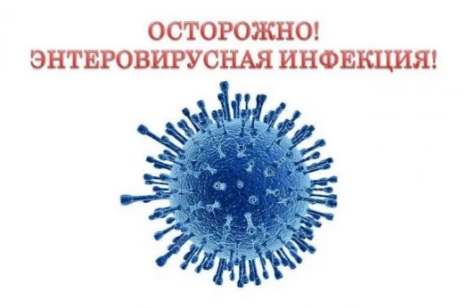**Энтеровирусные (неполио) инфекции (ЭВИ)** представляют собой группу острых инфекционных заболеваний вирусной этиологии, вызываемых различными представителями энтеровирусов.

**ОСТОРОЖНО! ЭНТЕРОВИРУСНАЯ ИНФЕКЦИЯ**

Заболевание возникает в весеннее-летний и летнее-осенний периоды. Заражение происходит через воду, продукты питания, а также испражнения больного, через мельчайшие капельки слюны и мокроты при кашле и чихании. Очень часто заражение происходит при купании воткрытых водоемах.

Заболевание начинается с повышения температуры до 38-40˚ С, слабости, головной боли. На 1-2 день болезни появляется сыпь, преимущественно на руках, ногах, вокруг и в полости рта, которые держатся в течение 24-48 часов (иногда до 8 дней) и затем бесследно исчезают. В некоторых случаях наблюдаются катаральные явления со стороны верхних дыхательных путей, насморк, кашель. Симптомы могут сопровождаться болями в горле, герпетическими высыпаниями на дужках и миндалинах.

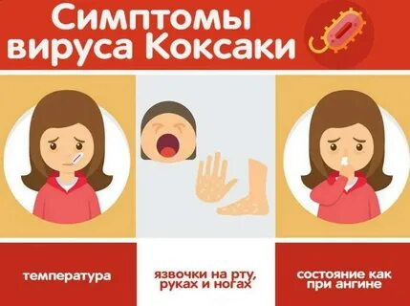

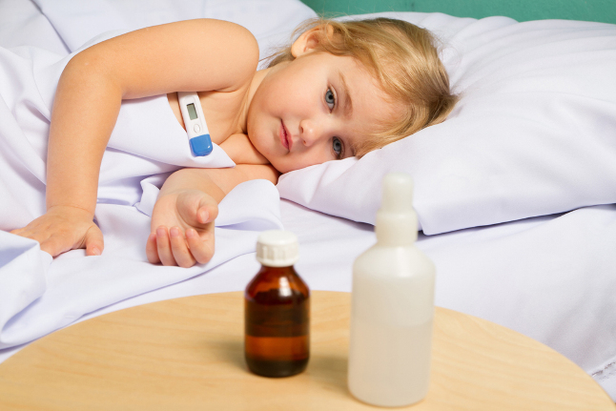

**В целях профилактики возникновения заболеваний энтеровирусной инфекцией среди населения настоятельно рекомендуется соблюдать следующие правила:**

- Для питья использовать только кипяченую или бутилированную воду;

- Мыть руки с мылом перед каждым приемом пищи и после каждого посещения туалета, строго соблюдать правила личной и общественной гигиены;

- Обеспечить индивидуальный набор посуды для каждого члена семьи, особенно для детей;

- Тщательной обработке фруктов, овощей с применением щетки и последующим ополаскиванием кипятком;

- Следует избегать посещения массовых мероприятий, мест с большим скопление людей (общественный транспорт, кинотеатры, игровые комнаты, дворовые площадки);

- Купаться только в официально разрешенных местах, при купании стараться не заглатывать воду;

- Рекомендуется влажная уборка жилых помещений не реже 2 раз в день, частое проветривание помещений;

- В целях раннего выявления заболевания необходимо наблюдение за детьми, бывшими в контакте с больными, с термометрией не реже 2 раз в день в течение 10 дней.

Чтобы пресечь распространение ЭВИ во время утреннего приема детей в дошкольное заведение работниками детского сада постоянно проводить тщательный утренний «фильтр» (осмотр).

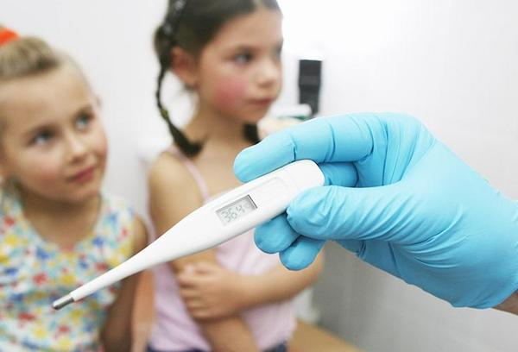

Ни в коем случае не допускать посещение ребенком с любыми проявлениями заболевания организованного детского коллектива (школа, детские дошкольные учреждения), магазинов, дворовых площадок, так как это способствует его распространению и заражению окружающих.

*Отдел эпидемиологических экспертиз*

*Североуральского филиала ФБУЗ «Центр гигиены и эпидемиологии в СО»*